**Форум клубов молодых избирателей образовательных учреждений**

**Старицкого муниципального округа «НАМ – ВЫБИРАТЬ!»**

15 февраля 2024 года в Старицком колледже прошел молодежный форум «Нам – выбирать!», посвященный Дню молодого избирателя.

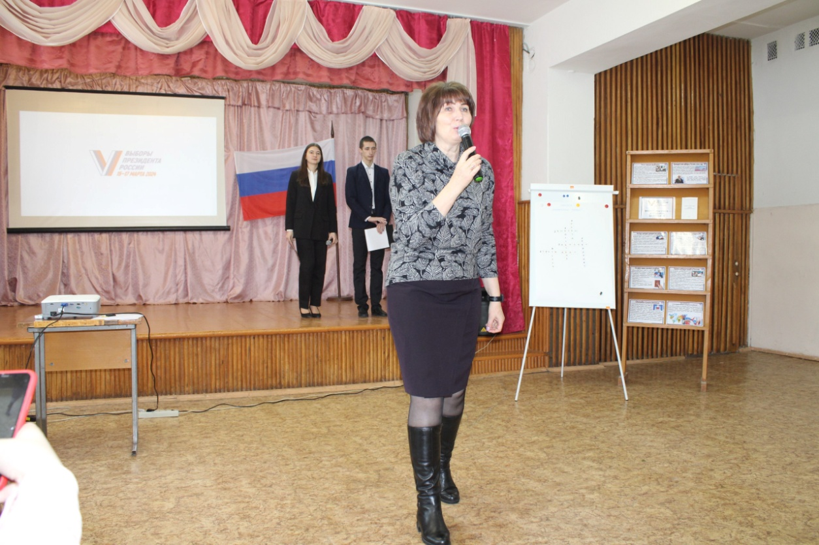

В форуме приняли участие учащиеся школ и студенты средних профессиональных учебных заведений Старицкого муниципального округа.

С приветственным словом к участникам обратились: председатель территориальной избирательной комиссии Старицкого района Светлана Владимировна Марченко, которая рассказала о выборах Президента Российской Федерации 15,16, 17 марта, о реализации проекта «ИнформУИК», о порядке подачи заявления о включении избирателя, в список избирателей по месту нахождения на территории Старицкого муниципального округа.

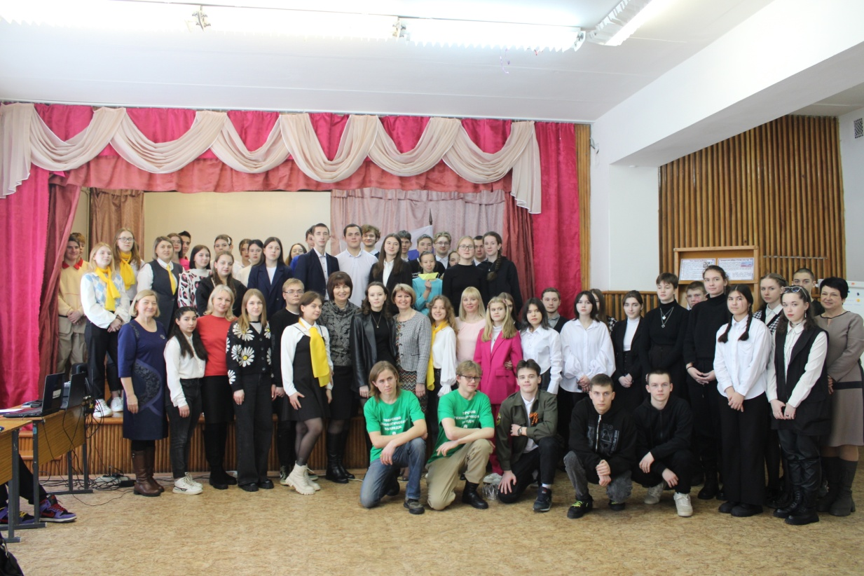

Участники форума распределились по пяти станциям, каждая из которых получила свое креативное задание – нарисовать плакат на тему «Я иду на выборы президента!», сочинить стихотворение, частушки или агитационные лозунги на тему «Выборы президента», составить свою предвыборную программу в рамках агитационной кампании, кроссворд на тему «Выборы президента», подготовить небольшую театрализацию на тему выборов.

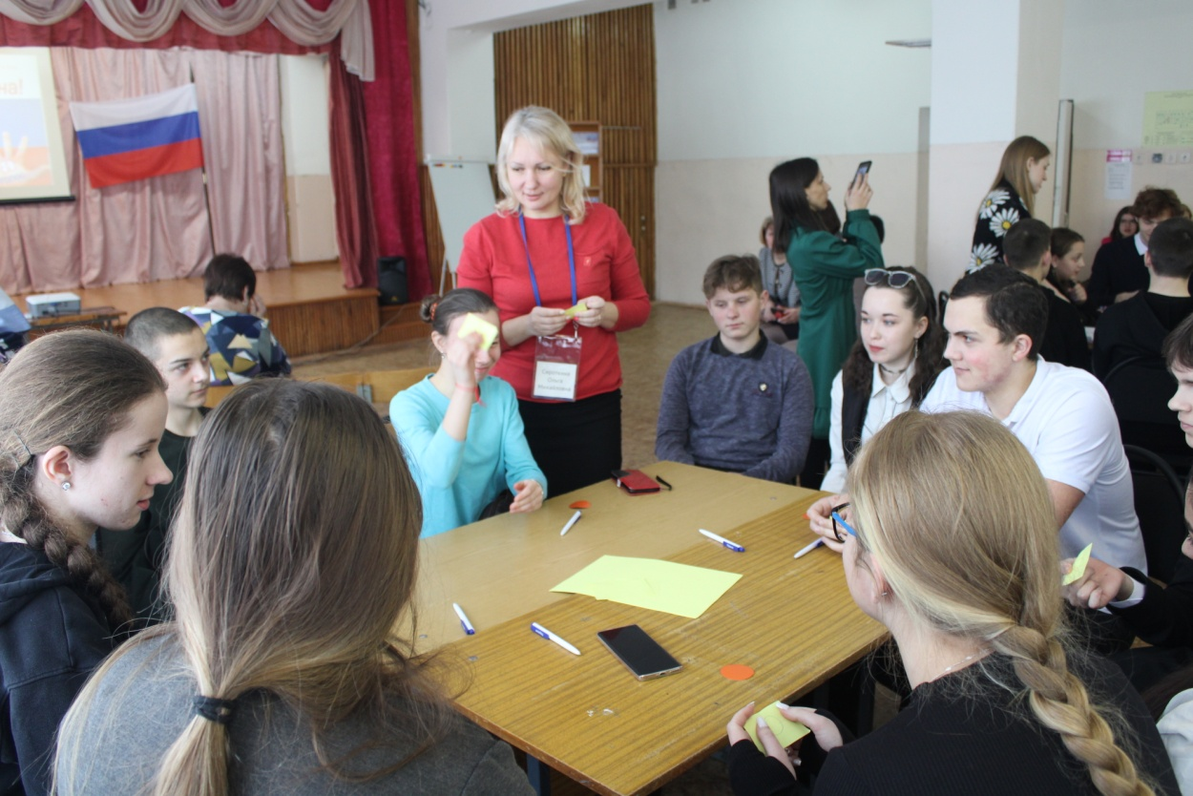

Руководили командами и работой станций модераторы: муниципальный координатор проекта «Навигаторы детства» в Старицком муниципальном округе Наталья Валерьевна Бабаева, муниципальный координатор Движения Первых Ольга Михайловна Сироткина, заведующая информационным отделом Старицкой Центральной библиотеки Светлана Александровна Андреева, советник директора по воспитанию и взаимодействию с детскими общественными объединения Старицкого колледжа Зоя Николаевна Смирнова, методист по работе с молодежью Мария Михайловна Дыкуха. На выполнение заданий давалось по 20 минут. Все участники блестяще справились со своими заданиями.

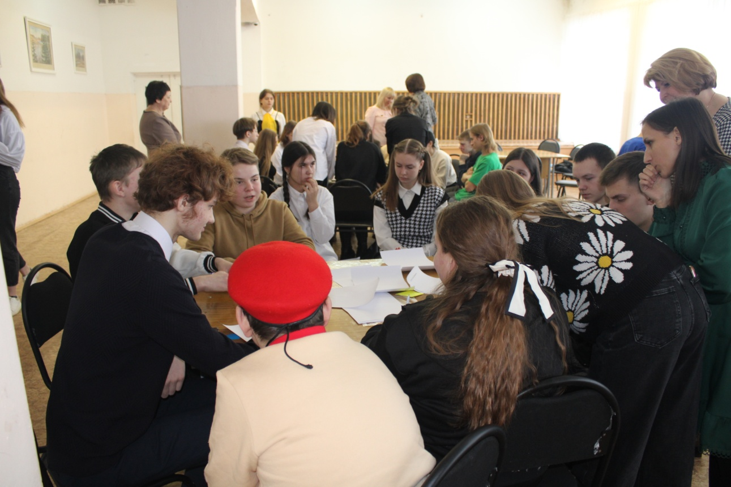

Форум подарил всем участникам хорошее настроение и, в очередной раз доказал, что наши будущие избиратели активны, деятельны, талантливы, всегда готовы для свершения важных дел.

